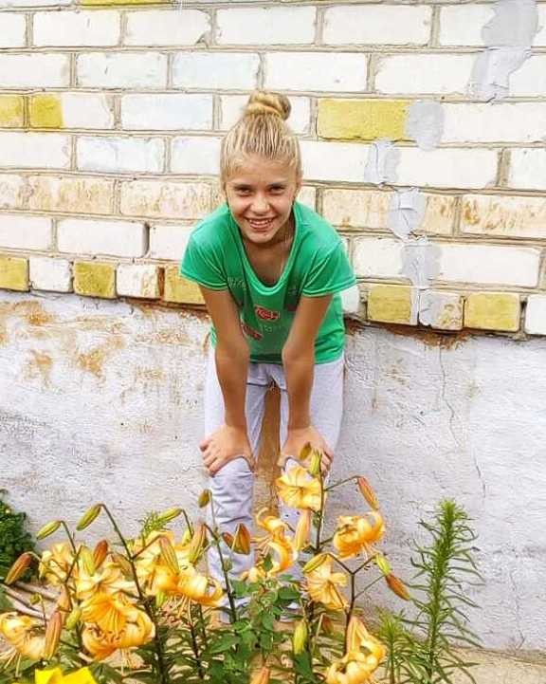

#ПРОВОЖУЛЕТОСПОЛЬЗОЙМОГИЛЕВ

**Немного о себе**

|  |  |
| --- | --- |
|  | **Иванова Ксения,13 лет** |

|  |  |
| --- | --- |
|  | **ГУО «Смолицкий УПК д/с – СШ»** |

|  |  |
| --- | --- |
|  | **Люблю танцевать, увлекаюсь спортом** |

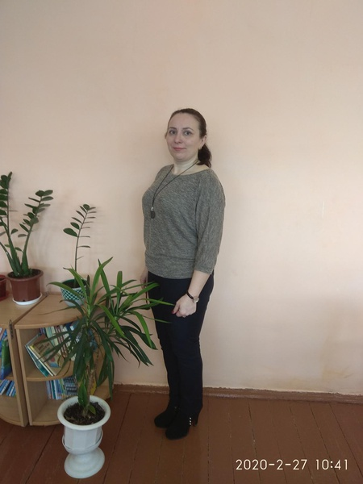

**Я благодарна своему учителю биологии Кисляковой Ольге Александровне за то, что она поделилась со мной искусством приготовления тортов, научила меня не только выпекать вкусные бисквиты, но и показала, как можно красиво оформить уже собранный торт.**

**Я научился этим летом**

|  |  |
| --- | --- |
|  | **Научилась выпекать различные коржи для тортов** |

|  |  |
| --- | --- |
|  | **Научилась готовить крема для тортов** |

|  |  |
| --- | --- |
|  | **Оформлять и украшать торты** |

**И достиг результатов**

|  |  |
| --- | --- |
|  | **Самостоятельно умею готовить тесто и крема для тортов** |

|  |  |
| --- | --- |
|  | **Самостоятельно умею собирать и оформлять торты** |

|  |  |
| --- | --- |
|  | **Мои торты порадовали моих близких и друзей** |

**Фотографии**

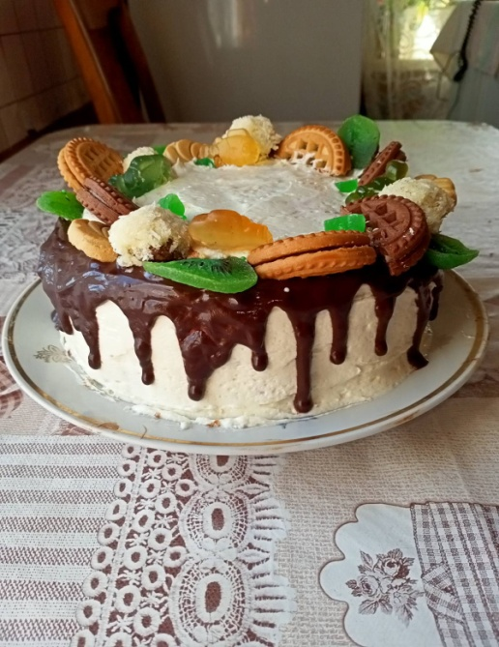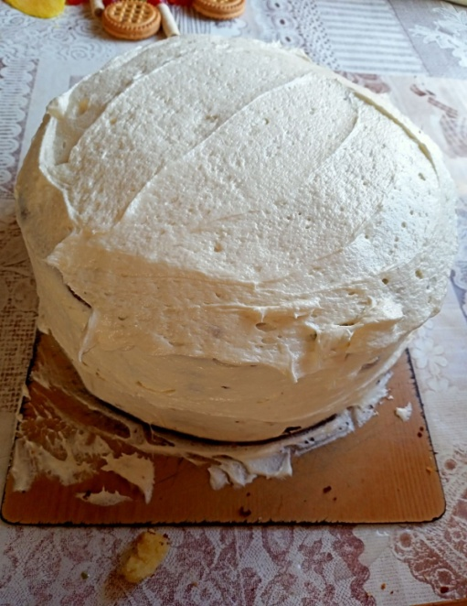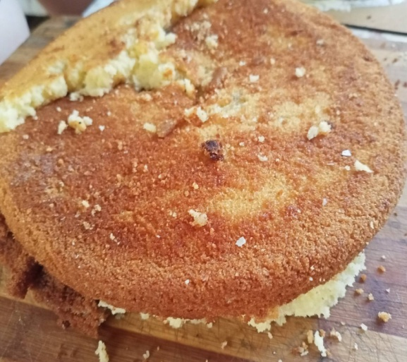

Мой первый торт

Мой первый бисквит

Торт собран, осталось украсить